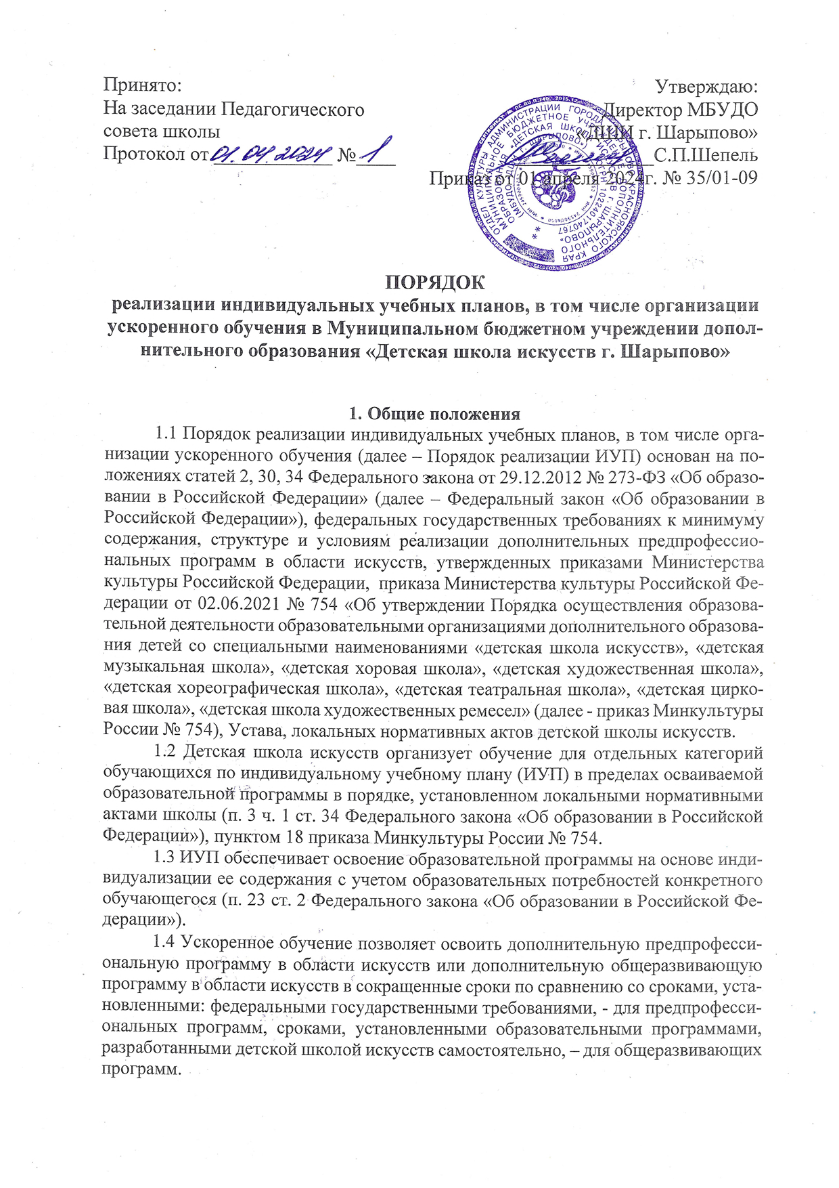
1.5 В качестве вида ускоренного обучения может применяться перевод на другой срок реализации образовательной программы.
1.6 Реализация ИУП осуществляется в пределах осваиваемой обучающимся образовательной программы в реализуемых организацией формах. ИУП разрабатывается в соответствии со спецификой деятельности и возможностями детской школы искусств.
1.7 ИУП определяет перечень, трудоемкость, последовательность и распределение (перераспределение) по периодам обучения учебных предметов, курсов (модулей), форм/видов учебной деятельности, форм и видов промежуточной аттестации для отдельных обучающихся.
1.8 Формы/виды учебной деятельности – это способы организации деятельности обучающегося, отличающиеся характеристиками взаимодействия обучающегося с другими участниками учебного процесса.
К формам/видам учебной деятельности можно отнести следующие: индивидуальные и коллективные формы проведения занятий по учебным предметам, консультационные занятия, пленэрные занятия, самостоятельная (внеурочная) работа обучающегося, организуемая преподавателем и другие.
1.9 ИУП может изменять последовательность и распределение по периодам обучения учебных предметов, различных форм/видов учебной деятельности, форм (видов) промежуточной аттестации, предусмотренных учебным планом образовательной программы, с целью обеспечения индивидуализации ее содержания и освоения с учетом особенностей и образовательных потребностей обучающегося.
1.10 ИУП имеет следующие характеристики:
- ИУП обеспечивает достижение результатов, предусмотренных образовательной программой.
- в ИУП могут быть также отражены различные формы организации учебных занятий, формы промежуточной аттестации, применяемые к отдельным обучающимся.
- В ИУП может быть разработана особая вариативная часть для отдельных обучающихся.
- путем реализации ИУП может быть решен вопрос о временном самостоятельном изучении обучающимся некоторых предметов, реализуемых в групповой форме.
- ИУП может обеспечивать временный перевод обучающегося на частично дистанционное или полностью дистанционное обучение
- ИУП может применяться при реализации двух образовательных программ одновременно.
1.11 ИУП может применяться также для отдельных обучающихся, групп обучающихся в следующих случаях:
- в целях создания условий, способствующих наиболее эффективной подготовке одаренных обучающихся к поступлению в профессиональные образовательные организации;
- перевода обучающихся с одной образовательной программы на другую;
- зачета результатов освоения учебных предметов (части учебных предметов), освоенных обучающимися в предыдущий период обучения в другой детской школе искусств, по другой образовательной программе и в других случаях, и исключения данных учебных предметов (части учебных предметов) в индивидуальном учебном плане, разработанном для таких обучающихся;
- реализации адаптированных образовательных программ для обучающихся с ограниченными возможностями здоровья, инвалидов, предусматривающих, в том числе иной режим посещения учебных занятий, нежели режим, установленный общим расписанием;
- по медицинским показаниям для обучающихся, освобожденных на определенный период времени от посещения некоторых учебных предметов, или имеющим пропуски по болезни;
- в случаях организации обучения на дому;
- и других.
1.12 В случаях перевода обучающегося на другую образовательную программу и в целях создания условий для успешного освоения образовательной программы, на которую был переведен обучающийся, детская школа искусств вправе:
- зачесть результаты освоения обучающимся учебных предметов (части учебных предметов), освоенных в предыдущий период;
- перевести обучающегося на ускоренное обучение;
- перевести на обучение по индивидуальному учебному плану.
1.13 В случае смены образовательной программы и перевода обучающегося на новую образовательную программу, имеющую те же учебные предметы (частичное совпадение учебного плана), детская школа искусств может осуществить зачет результатов освоения учащимся учебных предметов (части учебных предметов) и исключить данные учебные предметы (части учебных предметов) в утвержденном для данного обучающегося индивидуальном учебном плане.
1.14 В силу действия части 9 статьи 58 Федерального закона «Об образовании в Российской Федерации» на обучение по ИУП также могут быть переведены обучающиеся, не ликвидировавшие в установленные сроки академическую задолженность с момента ее образования.
1.15 Применительно к обучающимся, имеющим академическую задолженность, ИУП – это учебный план, который содержит меры компенсирующего воздействия по тем учебным предметам, по которым данная задолженность не была ликвидирована.

- Перевод обучающегося на обучение по индивидуальному учебному плану
2.1 Перевод на обучение по ИУП осуществляется по заявлению родителей (законных представителей) несовершеннолетних обучающихся либо по заявлению совершеннолетних обучающихся.
В заявлении указываются: срок, на который обучающемуся может быть предоставлен ИУП, а также могут содержаться пожелания обучающегося или родителей (законных представителей) несовершеннолетнего обучающегося по индивидуализации образовательной программы.
2.2 Заявления о переводе на обучение по ИУП принимаются в течение учебного года до 15 апреля (можно установить иную дату, дающую возможность и обучающемуся, и детской школе искусств спланировать и организовать обучение по ИУП).
2.3 Разработка ИУП осуществляется детской школой искусств в течение двух недель с момента поступления заявления совершеннолетнего обучающегося или родителей (законных представителей) несовершеннолетнего обучающегося.
2.4 Приказом директора детской школы искусств утверждается рабочая группа по разработке ИУП, в которую входят:
- заместитель директора по учебно-организационной работе,
- заведующий соответствующим отделением,
- ведущий преподаватель.
2.5 Приказом утверждается ответственное за разработку ИУП лицо и сроки разработки ИУП.
2.6 Разработанный ИУП утверждается решением педагогического совета организации.
2.7 Перевод на обучение по ИУП оформляется приказом директора детской школы искусств.
2.8 Приказом директора оформляются: индивидуальное расписание занятий, перечень программ обучения по учебным предметам, количество часов, предусмотренное на каждый учебный предмет, количественный состав группы при проведении мелкогрупповых занятий, применение индивидуальной формы занятий, формы и сроки текущего и итогового контроля, перечень преподавателей, обеспечивающих обучение по индивидуальному учебном плану.
2.9 Текущий контроль успеваемости и промежуточная аттестация обучающихся, переведенных на обучение по ИУП, осуществляются в соответствии с Положением о текущем контроле успеваемости и промежуточной аттестации обучающихся, применяемом в детской школе искусств.

- Перевод обучающегося на ускоренное обучение
3.1 Имеющиеся у ребенка знания, умения и навыки, приобретенные им в детской школе искусств, в другой образовательной организации или организации культуры, в форме самообразования или других формах, наличие у него творческих и интеллектуальных способностей, а при необходимости и физических данных, могут позволить ему:
- перейти на ускоренное обучение, в том числе после достижения высоких результатов освоения пройденного учебного материала, подтвержденных промежуточной аттестацией;
- перейти на ускоренное обучение после зачисления обучающегося в первый класс на основании выявленных комиссией по отбору поступающих при осуществлении индивидуального отбора высоких результатов освоения пройденного учебного материала в предыдущий период обучения и подтвержденных аттестацией, организованной детской школой искусств.
3.2 Перевод на ускоренное обучение после зачисления осуществляется в первой четверти текущего учебного года.
3.3 Перевод на ускоренное обучение осуществляется по заявлению родителей (законных представителей) несовершеннолетних обучающихся либо по заявлению совершеннолетних обучающихся.
3.4 Рассмотрение заявления о переводе на ускоренное обучение обучающегося, который проявил высокий уровень знаний, умений и навыков, приобретенных им в детской школе искусств, осуществляется с учетом заключений преподавателей, ведущих учебные предметы обязательной части по утвержденной форме.
3.5 Рассмотрение заявления обучающегося о переводе на ускоренное обучение, поступившего в первый класс на соответствующую образовательную программу, осуществляется с учетом рекомендаций комиссии по отбору поступающих.
3.6 Перевод на ускоренное обучение обучающегося может также осуществляться на основании результатов его аттестации, которая может совпадать с промежуточной аттестацией.
3.7 Аттестация при переводе обучающегося на ускоренное обучение проводится аттестационной комиссией, назначенной приказом директора детской школы искусств, в различных формах (прослушивание, просмотр и других). Для обучающегося, поступившего в первый класс и подавшего заявление на ускоренное обучение, разрабатываются индивидуальные аттестационные требования.
3.8 При получении положительных результатов аттестации обучающийся переводится на ускоренное обучение, а также может быть освобожден от необходимости повторного изучения соответствующего учебного предмета (предметов). Результаты аттестации фиксируются в документах об освоении дополнительной предпрофессиональной программы, дополнительной общеразвивающей программы в области искусств.
3.9 При переводе на ускоренное обучение в целях обеспечения успешного освоения сокращенного курса обучения для обучающегося может быть разработан индивидуальный учебный план.
3.10 Если обучающийся по различным причинам не может продолжить обучение по сокращенной за счет ускоренного обучения образовательной программе, он имеет право на основании своего заявления или заявления родителей (законных представителей) перевестись на обучение по соответствующей предпрофессиональной или общеразвивающей программе с нормативным сроком обучения.

